书籍地址：

<https://www.bookstack.cn/read/CPP-Concurrency-In-Action-2ed-2019/content-about_this_book-chinese.md>

1. 你好，C++的并发世界

*并发：单个系统里同时执行多个独立地任务，而非顺序的进行一些活动。

*分离关注点（SOC） Separation of concerns

+ 一是分层，二是面向接口编程

*native_handle()：直接操作底层实现

1. 线程管理

*detach过的线程为 守护线程

*发后即忘（fire and forget）的任务使用到守护进程方式（detach函数）。

* void process_big_object(std::unique_ptr<big_object>);

std::unique_ptr<big_object> p(new big_object);

p->prepare_data(42);

std::thread t(process_big_object, std::move(p));

*scoped_thread 用法

1. class scoped_thread
2. {
3. std::thread t;
4. public:
5. explicit scoped_thread(std::thread t_): // 1
6. t(std::move(t_))
7. {
8. if(!t.joinable()) // 2
9. throw std::logic_error(“No thread”);
10. }
11. ~scoped_thread()
12. {
13. t.join(); // 3
14. }
15. scoped_thread(scoped_thread const&)=delete;
16. scoped_thread& operator=(scoped_thread const&)=delete;
17. };
18. struct func; // 定义在清单2.1中
19. void f()
20. {
21. int some_local_state;
22. scoped_thread t(std::thread(func(some_local_state))); // 4
23. do_something_in_current_thread();
24. } // 5

*std::thread::hardware_concurrency() 返回 cpu核心数量

*std::this_thread::get_id() ; t1.get_id(); 返回线程id

1. 线程间共享数据

*互斥量：std::mutex lock(), unlock()操作

*std::lock_guard<std::mutex> guard(some_mutex); 来保证正确解锁

+ C++17版本简化为： std::lock_guard guard(some_mutex);

+ 加强版数据保护机制：std::scoped_lock guard(some_mutex);

*返回指向弹出值的指针时，使用 std::shared_ptr

*std::lock: 一次性锁住多个互斥量，避免死锁

举例：

void swap(X& lhs, X& rhs)

{

if (&lhs == &rhs)

return;

std::lock(lhs.m, rhs.m); // 1

std::lock_guard<std::mutex> lock_a(lhs.m, std::adopt_lock); // 2

std::lock_guard<std::mutex> lock_b(rhs.m, std::adopt_lock); // 3

swap(lhs.some_detail, rhs.some_detail);

}

C++17版本 std::scoped_lock 来替换 std::lock

void swap(X& lhs, X& rhs)

{

if (&lhs == &rhs)

return;

std::scoped_lock guard(lhs.m, rhs.m); // 1

swap(lhs.some_detail, rhs.some_detail);

}

*避免死锁的进阶指导

1; 避免嵌套锁

2; 避免在持有锁时调用用户提供的代码

3; 使用固定顺序获取锁

4; 使用锁的层次结构

+hierarchical_mutex high_level_mutex(10000);

+hierarchical_mutex low_level_mutex(5000);

std::lock_guard<hierarchical_mutex> lk(high_level_mutex);

*std::unique_lock 要比 std::lock_guard更灵活， 内部保存mutex状态

举例对比：

void swap(X& lhs, X& rhs)

{

if (&lhs == &rhs)

return;

std::unique_lock<std::mutex> lock_a(lhs.m, std::defer_lock); // 1

std::unique_lock<std::mutex> lock_b(rhs.m, std::defer_lock); // 1 std::defer_lock 留下未上锁的互斥量

std::lock(lock_a, lock_b); // 2 互斥量在这里上锁

swap(lhs.some_detail, rhs.some_detail);

}

*初始化时需要保护共享数据的方法， 要避免《双重检查》， 使用std::call_once, std::once_flag来做保护。

例子：

std::shared_ptr<some_resource> resource_ptr;

std::once_flag resource_flag; // 1

void init_resource()

{

resource_ptr.reset(new some_resource);

}

void foo()

{

std::call_once(resource_flag, init_resource); // 可以完整的进行一次初始化

resource_ptr->do_something();

}

*读写锁

+ std::lock_guard<std::shared_mutex> lk(entry_mutex); //写锁

+ std::shared_lock<std::shared_mutex> lk(entry_mutex); //读锁

*嵌套锁

+ std::lock_guard<std::recursive_mutex>

1. 同步并发操作

*std::condition_variable 的使用，

std::mutex mut;

std::queue<data_chunk> data_queue; // 1

std::condition_variable data_cond;

void data_preparation_thread()

{

while (more_data_to_prepare())

{

data_chunk const data = prepare_data();

std::lock_guard<std::mutex> lk(mut);

data_queue.push(data); // 2

data_cond.notify_one(); // 3

}

}

void data_processing_thread()

{

while (true)

{

std::unique_lock<std::mutex> lk(mut); // 4

data_cond.wait(

lk, [] {return !data_queue.empty(); }); // 5

data_chunk data = data_queue.front();

data_queue.pop();

lk.unlock(); // 6

process(data);

if (is_last_chunk(data))

break;

}

}

*std::future<>:

+ std::async 启动异步任务。

+get的时候阻塞等待。

例子：

#include <future>

#include <iostream>

int find_the_answer_to_ltuae();

void do_other_stuff();

int main()

{

std::future<int> the_answer = std::async(find_the_answer_to_ltuae);

do_other_stuff(); //这里不阻塞

int result = the_answer.get() ; //这里会被阻塞

std::cout << "The answer is " <<result << std::endl;

}

*std::launch::async:

+std::launch::async： 立即执行，并且新创建线程执行， 是系统默认值

+std::launch::deferred：延迟调用，直到遇到get或者wait函数时才调用函数，并且在原来的线程上执行。

例子：

auto f6 = std::async(std::launch::async, Y(), 1.2); // 在新线程上执行

auto f7 = std::async(std::launch::deferred, baz, std::ref(x)); // 在wait()或get()调用时执行

auto f8 = std::async(

std::launch::deferred | std::launch::async,

baz, std::ref(x)); // 实现选择执行方式

auto f9 = std::async(baz, std::ref(x));

f7.wait(); // 调用延迟函数

*std::packaged_task: 函数包装

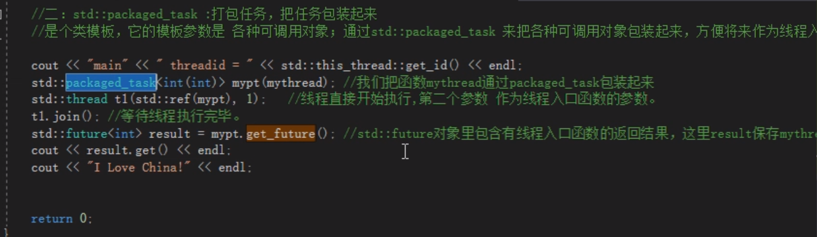

1. #include <deque>
2. #include <mutex>
3. #include <future>
4. #include <thread>
5. #include <utility>
6. std::mutex m;
7. std::deque<std::packaged_task<void()> > tasks;
8. bool gui_shutdown_message_received();
9. void get_and_process_gui_message();
10. void gui_thread() // 1
11. {
12. while(!gui_shutdown_message_received()) // 2
13. {
14. get_and_process_gui_message(); // 3
15. std::packaged_task<void()> task;
16. {
17. std::lock_guard<std::mutex> lk(m);
18. if(tasks.empty()) // 4
19. continue;
20. task=std::move(tasks.front()); // 5
21. tasks.pop_front();
22. }
23. task(); // 6
24. }
25. }
26. std::thread gui_bg_thread(gui_thread);
27. template<typename Func>
28. std::future<void> post_task_for_gui_thread(Func f)
29. {
30. std::packaged_task<void()> task(f); // 7
31. std::future<void> res=task.get_future(); // 8
32. std::lock_guard<std::mutex> lk(m);
33. tasks.push_back(std::move(task)); // 9
34. return res; // 10
35. }

*std::promise/std::future:期望值可以阻塞等待线程

+std::promise: 我们能够在某个线程中给它赋值，然后可以在其他线程中取出该值。

形参的形式返回线程中的值

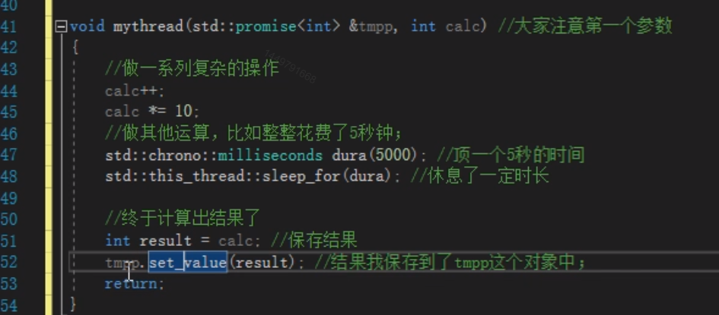

main函数调用方式

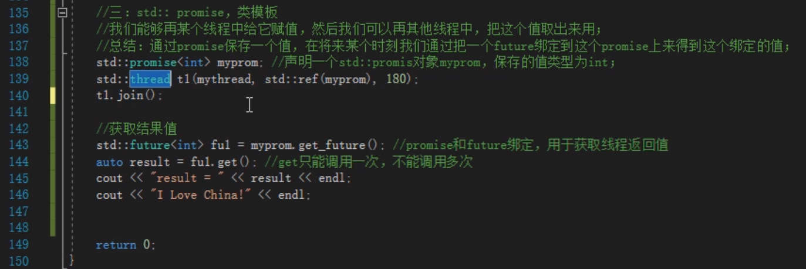

线程2中使用线程1返回的结果的例子。

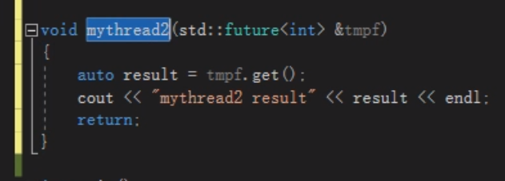

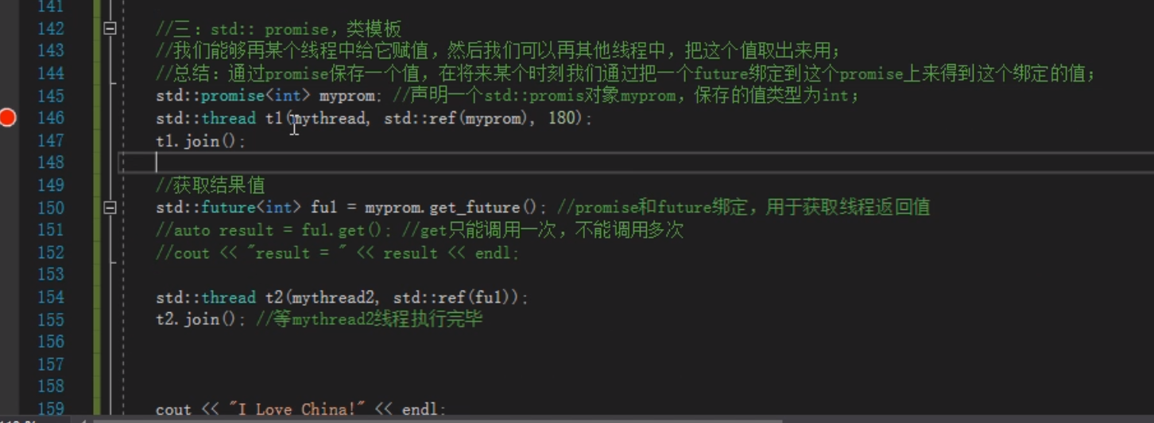

1. #include <future>
2. void process_connections(connection_set& connections)
3. {
4. while(!done(connections)) // 1
5. {
6. for(connection_iterator // 2
7. connection=connections.begin(),end=connections.end();
8. connection!=end;
9. ++connection)
10. {
11. if(connection->has_incoming_data()) // 3
12. {
13. data_packet data=connection->incoming();
14. std::promise<payload_type>& p=
15. connection->get_promise(data.id); // 4
16. p.set_value(data.payload);
17. }
18. if(connection->has_outgoing_data()) // 5
19. {
20. outgoing_packet data=
21. connection->top_of_outgoing_queue();
22. connection->send(data.payload);
23. data.promise.set_value(true); // 6
24. }
25. }
26. }
27. }

*std::shared_future:多个线程等待事件

1. std::promise<std::string> p;
2. std::shared_future<std::string> sf(p.get_future()); // 1 隐式转移所有权

*std::chrono::system_clock::now(); 返回系统时钟的当前事件

*std::chrono::steady_clock; 稳定时钟

*parallel_quick_sort 函数实现

*atm 实现 ？？ then ; when_all ;

*锁存器:是一种同步对象，当它的计数器减为0时，它就准备就绪了。同一个线程可以对计数器递减多次，或多个线程对计数器递减一次，再或是其中有些线程对计数器有两次的递减。

+std::experimental::latch

+ latch done(thread_count);

+ done.count_down();

+ done.wait();

+ process_data(...);

*栅栏机制：可复用的同步装置，用于一组线程间的内部同步。每一个线程只能在每个周期内到达栅栏一次。当线程都到达栅栏时，会对线程进行阻塞，直到所有线程都到达栅栏处，这时阻塞将会被解除。栅栏可以复用----线程可以再次到达栅栏处，等待下一个周期的所有线程。

+每个任务线程完成任务后到达栅栏， 通过arrive_and_wait() 等待小组的其他成员线程。 当最后一个线程到达时，所有线程将被释放，并且栅栏会被重置。组中的线程继续接下来任务。

+ std::experimental::barrier sync(num_threads);

+ sync.arrive_and_wait();

1. C++内存模型和原子类型操作

*<atomic>:

*std::atomic_flag 可以实现 自旋互斥锁

class spinlock_mutex

{

std::atomic_flag flag;

public:

spinlock_mutex() :

flag(ATOMIC_FLAG_INIT)

{}

void lock()

{

while (flag.test_and_set(std::memory_order_acquire));

}

void unlock()

{

flag.clear(std::memory_order_release);

}

};

*先行发生(happens-before): ???

*同步发生(synchronizes-with): ???

*排序一致队列：std::memory_order_seq_cst;

*松散序列：std::memory_order_relaxed;

*获取--释放序列：std::memory_order_consume, ...

+ 松散序列加强版，引入了同步。

*栅栏：栅栏属于全局操作，执行栅栏操作可以影响到在线程中的其他原子操作。

+std::atomic_thread_fence(std::memory_order_acquire);

总结： 本章是底层实现， 学的模糊， 需要复习和加深学习。

1. 基于锁的并发数据结构设计

*序列化(serialization): 线程轮流访问被保护的数据。这是对数据进行串行的访问，而非并发。

*三个代码示例； 1.lock_guard 2. lock_guard + condition_variable 3. 细粒度锁

*对hash表做细粒度锁的操作(例子代码)

1. 无锁并发数据结构设计

*无阻碍：如果所有其他线程都暂停了，任何给定的线程都将在一定时间内完成其操作。

*无锁：如果多个线程对一个数据结构进行操作，经过一定时间后，其中一个线程将完成其操作。

*无等待：即时有其他线程也在对该数据结构进行操作，每个线程都将在一定的时间内完成其操作。

*无阻塞--有锁 ：？

*对于设计无锁数据结构的直到建议：

+使用 std::memory_order_seq_cst

+对无锁内存的回收策略

+小心ABA问题 （CAS？？？）一起深入了解

+识别忙等待循环和帮助其他线程

1. 并发代码设计

*线程处理前对数据进行划分

+递归划分

+按职责来划分

*多线程下有两个危险需要分离关注；

+第一个是 线程间共享着很多的数据，

+或者不同的线程要相互等待。

*两个线程需要频繁的交流，在没有其他线程时，就可以将这两个线程合为一个线程。

*当任务会应用到相同操作序列，去处理独立数据项时，可以使用 流水线系统进行并发。

*影响并发代码性能的因素：

*高竞争(high contention), 低竞争(low contention) ???

*乒乓缓存(cache ping-pong)

*伪共享发生的原因：

+某个线程所要访问的数据过于接近另一线程的数据

+数据布局相关的陷阱会直接影响单线程的性能。

*实现并行版本的 for_each

1. 高级线程管理

*

1. 并行算法
2. 测试和调试多线程应用

*并发相关的错误有两大类： 不必要的阻塞， 条件竞争